ĐẠI HỌC ĐÀ NẴNG

PHÂN HIỆU ĐẠI HỌC ĐÀ NẴNG TẠI KONTUM

**KHOA KỸ THUẬT – NÔNG NGHIỆP**

**---------- o O o ----------**



**VŨ MINH HOÀNG**

**ĐỀ TÀI**

**XÂY DỰNG WEBSITE ĐỌC SÁCH**

**BÁO CÁO ĐỒ ÁN MÔN CÔNG NGHỆ WEB**

**Kon Tum, tháng 7 năm 2020**

ĐẠI HỌC ĐÀ NẴNG

PHÂN HIỆU ĐẠI HỌC ĐÀ NẴNG TẠI KONTUM

**KHOA KỸ THUẬT – NÔNG NGHIỆP**

**---------- o O o ----------**



**VŨ MINH HOÀNG**

**ĐỀ TÀI**

**XÂY DỰNG WEBSITE ĐỌC SÁCH**

|  |  |
| --- | --- |
| **Chuyên ngành** | **: Công Nghệ Thông Tin** |
| **Lớp** | **: K10TT** |
| **GVHD** | **: TS. Đồng Ngọc Nguyên Thịnh** |

**Kon Tum, tháng 7 năm 2020**

**MỤC LỤC**

Chương 1 : TỔNG QUAN 1

1.1. Tổng quan về đề tài nghiên cứu 1

1.2. Lí do chọn đề tài 1

1.3. Mục tiêu đề tài 1

1.4. Giới hạn và phạm vi 1

Chương 2 : PHÂN TÍCH THIẾT KẾ HỆ THỐNG 2

2.1. Chức năng của chương trình 2

2.1.1. Khách hàng 2

2.1.2. Quản trị viên 3

2.1.3. Giải pháp 3

2.2. Tác nhân và ca sử dụng 4

2.3. Sơ đồ Use Case 5

2.4. Đặc tả ca sử dụng 5

2.4.1. Chức năng đăng ký 5

2.4.2. Chức năng đăng nhập 6

2.4.3. Chức năng đọc sách 7

2.4.4. Chức năng quản lí sách 8

2.5. Sơ đồ lớp (Class diagram) 9

2.6. Cơ sở dữ liệu 10

2.7. Công cụ sử dụng 10

2.7.1. Công nghệ sử dụng 10

2.7.2. Phần mềm sử dụng 10

Chương 3 : KẾT QUẢ 11

3.1. Phía Quản trị viên 11

3.1.1. Truy cập vào website 11

3.1.2. Thêm sách 12

3.1.3. Sửa sách 12

3.1.4. Đăng nhập 13

3.1.5. Đăng kí 14

3.1.6. Trang chi tiết 14

Chương 4 : KẾT LUẬN VÀ KIẾN NGHỊ 15

4.1. Kết luận 15

4.2. Hướng phát triển 15

**DANH MỤC HÌNH**

Hình 2. 1 – Sơ đồ ca sử dụng mức tổng quát 5

Hình 2. 2 – Sơ đồ hoạt động chức năng đăng ký 6

Hình 2. 3 – Sơ đồ hoạt động chức năng đăng nhập 7

Hình 2. 4 – Sơ đồ lớp 9

Hình 2. 5 – Bảng thiết kế cơ sở dữ liệu 10

Hình 3. 1 - Giao diện trang chủ 11

Hình 3. 2 - Trang thêm sách 12

Hình 3. 3 - Trang sửa sách 12

Hình 3. 4 - Trang đăng nhập 13

Hình 3. 5 – Trang đăng kí 14

Hình 3. 6 – Trang chi tiết 14

# : TỔNG QUAN

## Tổng quan về đề tài nghiên cứu

Triết gia Thomas Carlyle (Xcốt-len) đã từng phát biểu: “Tất cả những gì con người đã làm, nghĩ hoặc trở thành: được bảo tồn một cách kỳ diệu trên những trang sách.”

Quả thật, sách là kho tàng tri thức của nhân loại.

Thế nhưng, đã xa rồi cái thời mỗi người có một, hai cuốn sách “gối đầu giường”, thời đại công nghệ thông tin bùng nổ, văn hóa nghe- nhìn “lấn át” văn hóa đọc đã làm cho giới trẻ ngày nay xa dần với thói quen đọc sách mỗi ngày.Ngày nay khi ra đường bạn sẽ chỉ thấy trên tay những người xung quanh là những chiếc Smartphone thay cho những cuốn sách nặng nề. Việc đọc sách vì thế cũng rất hạn chế.

Nhận thấy sự thay đổi này, thay vì bắt bạn phải mua những cuốn sách đắt tiền và mang theo chúng một cách nặng nề thì website đọc sách sẽ thay bạn làm điều đó. Thứ bạn cần có chỉ là chiếc Smartphone trên tay bạn. Bạn có thể truy cập vào trang web và đọc sách ở bất cứ đâu, bất cứ lúc nào mà bạn muốn.

## Lí do chọn đề tài

Nhằm khuyến khích mọi người có một thói quen đọc sách bởi vì sách là một kho tàng tri thức, là văn hóa của dân tộc. Nhà chính trị Mahatma Gandhi (Ấn Độ) từng nói để thấy được giá trị của việc đọc sách, đặc biệt là với các bạn trẻ - “Không cần phải đốt sách để phá hủy một nền văn hóa. Chỉ cần buộc người ta ngừng đọc mà thôi”.

## Mục tiêu đề tài

* Xây dựng một website cũng cấp cho độc giả các loại sách phong phú, đa dạng.
* Xây dựng giao diện đẹp, đơn giản, thân thiện.
* Xử lí được việc đọc sách online.

## Giới hạn và phạm vi

* Về nội dung nghiên cứu: Đề tài tập chung nghiên cứu cách thức hoạt động của một website đọc sách, kết quả là độc giả có thể truy cập vào trang web và đọc nhuwngcx cuốn sách họ yêu thích.
* Về không gian: Đề tài được nghiên cứu trên địa bàn Tỉnh Kon Tum.
* Về thời gian: Đề tài được nghiên cứu và hoàn thành trong vòng 1 tháng từ tháng 6 đến tháng 7 năm 2020.

# : PHÂN TÍCH THIẾT KẾ HỆ THỐNG

## Chức năng của chương trình

### Khách hàng

1. **Đăng ký**

* Chức năng này cho phép độc giả đăng ký trở thành thành viên của website
* Thông tin bao gồm: Họ, tên, email, mật khẩu, giới tính.
* Xử lý: Đọc giả phải nhập đầy đủ các thông tin yêu cầu. Sau khi nhấn nút đăng ký, trang web sẽ kiểm tra tài khoản có hợp lệ hay không. Nếu không hợp lệ thì yêu cầu đăng ký lại, nếu hợp lệ thì độc giả sẽ trở thành thành viên của website. Thông tin độc giả được lưu lại trong database

1. **Đăng nhập**

* Chức năng này cho phép độc giả đăng nhập vào website với điều kiện độc giả đã là thành viên của website
* Các thông tin yêu cầu: Tên đăng nhập và mật khẩu
* Xử lý: Nếu độc giả nhập đúng tên đăng nhập và mật khẩu thì sẽ login thành công vào website. Nếu độc giả nhập sai thì yêu cầu nhập lại.

1. **Tìm kiếm**

* Chức năng này cho phép độc giả có thể tìm kiếm những loại sách muốn đọc.
* Thông tin yêu cầu: Tên sách muốn đọc.
* Xử lý: Khi nhập vào tên sách và bấm tìm kiếm, website sẽ tìm trong database xem sách có tồn tại hay không. Nếu có thì thông tin sách sẽ được hiển thị lên cho khách hàng hoặc hiển thị những sản phẩm có liên quan tới sản phẩm mà khách hàng tìm kiếm.

1. **Đọc sách**

* Chức năng này cho phép độc giả đọc sách thông qua website
* Điều kiện yêu cầu: Độc giả phải truy cập vào website.
* Xử lý: Độc giả muốn đọc sách thì phải kích vào sách muốn đọc, hệ thống sẽ hiện thị thông tin sách lên cho độc giả.

### Quản trị viên

1. **Đăng nhập**

Chức năng này cũng giống như chức năng đăng nhập của độ giả. Tuy nhiên thông tin và quyền quản trị viên được tạo ra bởi người phát triển chứ không phải đăng ký để trở thành quản trị viên như chức năng đăng ký trở thành thành viên như khách hàng.

1. **Quản lý sách**

***Thêm sách***

Chức năng này cho phép người quản trị tạo ra một cuốn sách mới.

Các thông tin của sản phẩm phải tương ứng với các thông tin yêu cầu trong cơ sở dữ liệu (tiêu đề, tác giả, thể loại, nội dung, ảnh).

Xử lý: Khi nhập thông tin của sách. Website sẽ kiểm tra thông tin đó có hợp lệ hay không, nếu không thì thông báo không hợp lệ và yêu cầu nhập lại. Nếu có thì xác nhận thêm thành công.

***Sửa sách***

* Chức năng này cho phép người quản trị thay đổi thông tin của một cuốn sách
* Xử lý: Sau khi chọn một cuốn sách để sửa và bấm sửa, website sẽ hiển thị các trường thông tin của cuốn sách lên. Người quản trị sẽ sửa thông tin của sản phẩm trực tiếp lên đó và bấm nút lưu. Website sẽ kiểm tra xem sản phẩm cập nhật có hợp lệ không. Nếu không thì thông báo và yêu cầu cập nhật lại. Nếu đã hợp lệ thì thông tin của sản phẩm trong databse sẽ được cập nhật.

***Xóa sách***

* Chức năng này cho phép người quản trị xóa bỏ một sản phẩm ra khỏi website
* Xử lý: Người quản trị chọn xóa. Website sẽ truy cập đến database và xóa cuốn sách đó ra khỏi database.

### Giải pháp

Sử ụng các ngôn ngữ lập trình và các công nghệ về web để tạo ra một website đáp ứng đủ các chức năng cần thiết phục vụ cho việc đọc sách online.

**Các bước thực hiện:**

***Phân tích tổng quan về đề tài.***

Giai đoạn này tìm hiểu về những vấn đề tổng quan của đề tài như lí do thực hiện, mục tiêu đề tài, giới hạn và phạm vi của đề tài.

***Phân tích thiết kế hệ thống.***

* Tìm hiểu các quy trình cần xử lý trong trang web.
* Xác định các tác nhân và chức năng cần thực hiện trong quá trình đọc sách, quản lý website.

***Thiết kế cơ sở dữ liệu.***

Giai đoạn này phải thực hiện xây dựng được các bảng dữ liệu có trong website và các ràng buộc giữa chúng

***Thiết kế, xây dựng giao diện trang web (Frontend)***

* Xây dựng ra những giao diện của trang web như trang chủ, trang chi tiết sản phẩm, trang sản phẩm.
* Xây dựng ra giao diện cho người quản trị viên.

***Xây dựng các module của trang web (Backend)***

Giai đoạn này dựa vào phần giao diện đã thực hiện để xây dựng phần xử lý chức năng, nghiệp vụ cho trang web

## Tác nhân và ca sử dụng

Website gồm 2 tác nhân tương tác gồm:

* Độc giả: Là người có nhu cầu đọc sách. Sử dụng những chức năng của website để tương tác với hệ thống.
* Quản trị viên: Là người điều hành website có các chức năng như quản lý sách, thêm, sửa, xóa...

## Sơ đồ Use Case

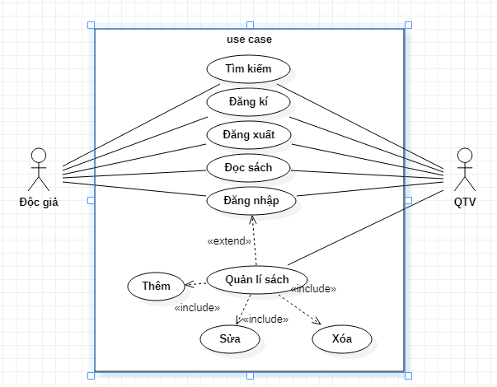

Hình 2. – Sơ đồ ca sử dụng mức tổng quát

## Đặc tả ca sử dụng

### Chức năng đăng ký

Tác nhân: Độc giả.

Mô tả: Cho phép độc giả đăng ký làm thành viên của hệ thống.

Tiền điều kiện:

Luồn sự kiện chính:

* Độc giả chọn vào đăng kí.
* Form đăng kí thành viên hiện thị.
* Độc giả nhập thông tin cá nhân cần thiết vào form đăng kí.
* Nhấn nút đăng kí.
* Hệ thống thông báo kết quả quá trình nhập thông tin cá nhân. Nếu thông tin không chính sác thì thực hiện luồn nhánh A1. Nếu chính sác thì thực hiện bước 6.
* Hệ thống cập nhật thông tin của khách xem vào danh sách thành viên.
* UC Kết thúc.

Luồng sự kiện rẽ nhánh:

Luồng nhánh A1: Quá trình nhập thông tin không chính xác.

Hệ thống thông báo “Vui lòng nhập đúng thông tin”.

Hệ thống yêu cầu độc giả nhập thông tin lại.

Nếu độc giả đồng ý thì quay về bước 2 của luồng sự kiện chính, nếu không đồng ý thì UC kết thúc.

Hậu điều kiện: Độc giả trở thành thành viên của hệ thống.

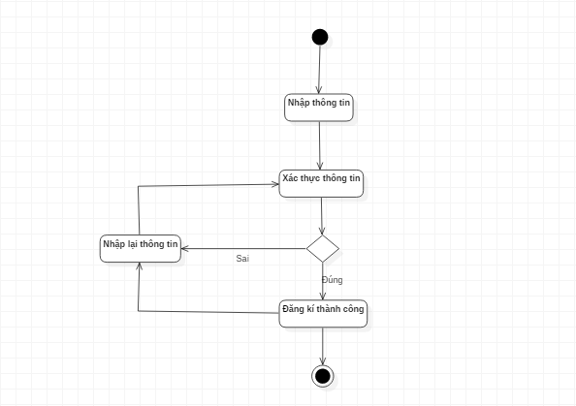

Hình 2. – Sơ đồ hoạt động chức năng đăng ký

### Chức năng đăng nhập

Tác nhân: Độc giả, quản trị viên.

Mô tả: UC cho phép độc giả, quản trị viên đăng nhập vào hệ thống.

Tiền điều kiện: Độc giả, quản trị viên chưa đăng nhập vào hệ thống.

Luồn sự kiện chính:

* Độc giả, quản trị viên chọn chức năng đăng nhập.
* Form đăng nhập hiện thị.
* Nhập tên, mật khẩu vào form đăng nhập.
* Hệ thống kiểm tra tên, mật khẩu của độc giả, quản trị viên.
* Nếu việc đăng nhập thành công thì hiện thị thông báo “Đăng nhập thành công” và hiển thị giao diện chính của website. Nếu độc giả, quản trị viên nhập sai tên, mật khẩu thì chuyển sang luồng nhánh A1.
* UC kết thúc.

Luồng sự kiện rẽ nhánh

Luồng nhánh A1: Độc giả, quản trị viên đăng nhập không thành công.

* Hệ thống thông báo đăng nhập thất bại.
* Yêu cầu nhập lại thông tin.
* Nếu tác nhân chọn đồng ý thì quay về bước 2 của luồng sự kiện chính, nếu không đồng ý thì UC kết thúc.

Hậu điều kiện: Độc giả, quản trị viên đã đăng nhập thành công và có thể sử dụng chức năng mà hệ thống cung cấp.

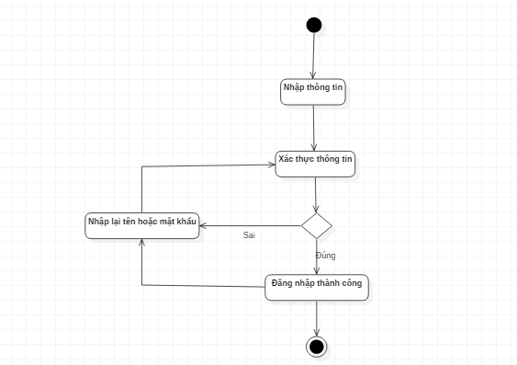

Hình 2. – Sơ đồ hoạt động chức năng đăng nhập

### Chức năng đọc sách

Tác nhân: Độc giả.

Mô tả: Cho phép độc giả đọc sách mình muốn đọc.

Tiền điều kiện:

Luồng sự kiện chính:

* Độc giả chọn vào sách muốn đọc.
* Giao diện chi tiết sách xuất hiện, hệ thống hiện thị thông tin về sách mà độc giả muốn đọc.
* Độc giả xem thông tin sách được hiện thị.
* UC kết thúc.

Hậu điều kiện:

### Chức năng quản lí sách

Tác nhân: Quản trị viên.

Mô tả: UC cho phép quản trị viên thêm, sửa, xóa thông tin của sách trong danh mục.

Tiền điều kiện: Quản trị viên phải đăng nhập vào hệ thống.

Luồng sự kiện chính:

Quản trị viên chọn kiểu tác động lên sản phẩm: Thêm, sửa, xóa sách.

Thêm sách.

* Hiện thị form thêm sách.
* Quản trị viên nhập thông tin sách.
* Nhấn nút thêm sách
* Nếu nhập thành công thì thực hiện bước B5. Nếu sai thực hiện luồng sự kiện rẽ nhánh A1.
* Lưu thông tin sách.

Sửa thông tin sách.

B1: Hiển thị form.

B2: Quản trị viên nhập thông tin cần thay đổi.

B3: Nhấn nút lưu.

B4: Nếu nhập thành công thì thực hiện bước B5. Nếu sai thực hiện luồng sự kiện rẽ nhánh A1.

B5: Lưu thông tin sách

Xóa sách.

B1: Quản trị viên chọn sách cần xóa.

B2: Nhấn nút xóa để loại bỏ sách.

B3: Hệ thống hiện thị thông báo xác nhận loại bỏ. Nếu đồng ý thì thực hiện bước B4. Nếu không đồng ý thì thực hiện bước B5.

B4: Thông báo “Sách đã được xóa”.

B5: Hệ thống hiển thị lại danh sách sách.

UC kết thúc.

Luồng sự kiện rẽ nhánh.

Luồng nhánh A1:

* Hệ thống báo cáo việc nhập dữ liệu không hợp lệ.
* Quản trị viên nhập lại thông tin.
* Quay lại bước B3 của luồng sự kiện chính.

Hậu điều kiện: Các thông tin về sách được cập nhật vào cơ sở dữ liệu.

## Sơ đồ lớp (Class diagram)

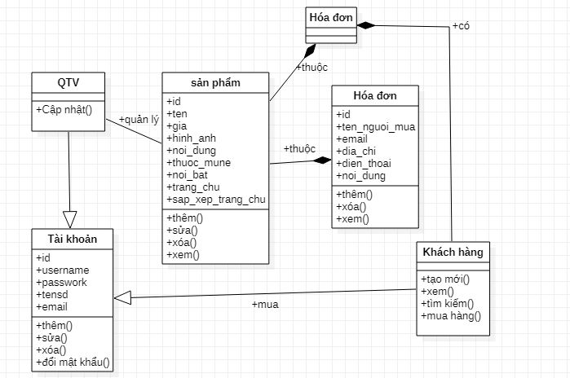

Hình 2. – Sơ đồ lớp

## Cơ sở dữ liệu



Hình 2. – Bảng thiết kế cơ sở dữ liệu

## Công cụ sử dụng

### Công nghệ sử dụng

Website bao gồm 3 phần:

* Giao diện: Sử dụng HTML, CSS, JAVASCRIPT, REACT và REACTSTRAP.
* Chức năng: Sử dụng Express js.
* Cơ sở dữ liệu (Databse): Sử dụng MONGO DB.

### Phần mềm sử dụng

Xây dựng Website bằng các phần mềm:

* Visual Studio Code: Sử dụng để viết HTML, CSS, JAVASCRIPT, REACT và REACTSTRAP.
* Cơ sở dữ liệu (Databse): Sử dụng MONGO DB.

# : KẾT QUẢ

## Phía Quản trị viên

### Truy cập vào website

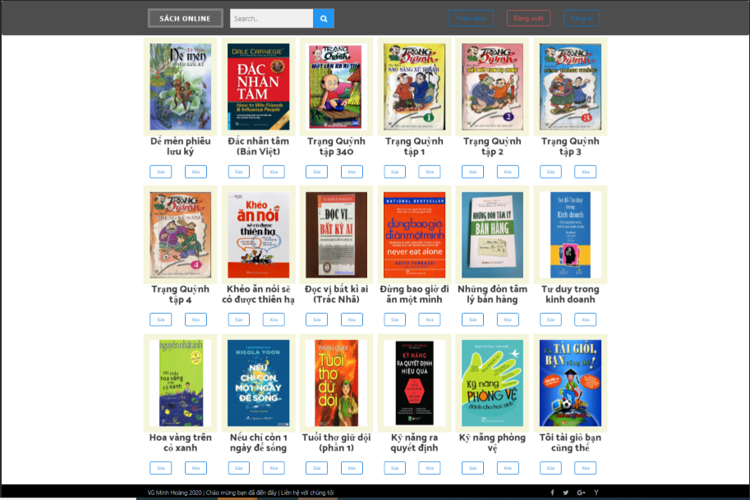

Hình 3. - Giao diện trang chủ

Đây là giao diện trang chủ khi Quản trị viên website.

### Thêm sách

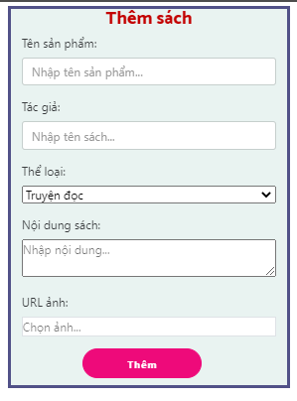

Hình 3. - Trang thêm sách

Quản trị viên có thể thêm sách bằng cách nhập đầy đủ các thông tin tại đây.

### Sửa sách

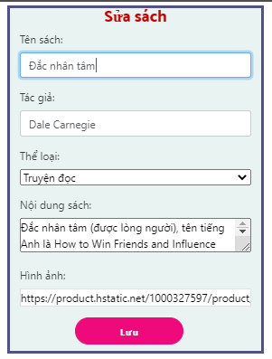

Hình 3. - Trang sửa sách

Quản trị viên có thể sửa sách bằng cách các thông tin tại đây.

### Đăng nhập

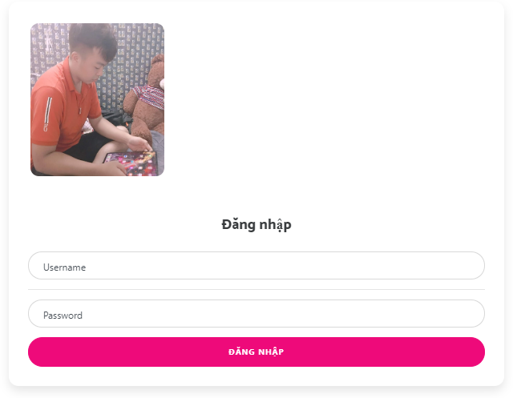

Hình 3. - Trang đăng nhập

Độc giả có thể đăng nhập vào hệ thống nếu như có tài khoản, nếu chưa có tài khoản thì khách xem có thể đăng kí khi chọn vào mục đăng kí.

### Đăng kí

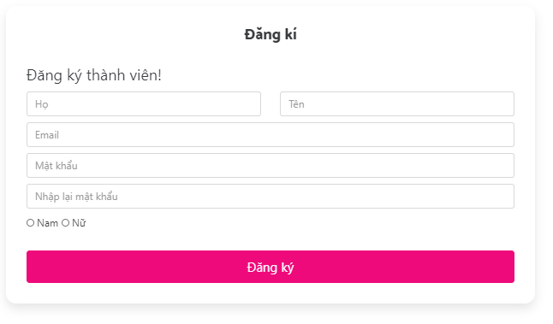

Hình 3. – Trang đăng kí

* Khi người dùng chưa có tài khoản thì có thể đăng ký để tạo một tài khoản mới.
* Thông tin yêu cầu được đặt trong một form như hình.
* Hệ thống sẽ kiểm tra:
* Nếu người dùng không nhập đủ thông tin sẽ yêu cầu người dùng nhập đủ thông tin cần thiết

### Trang chi tiết

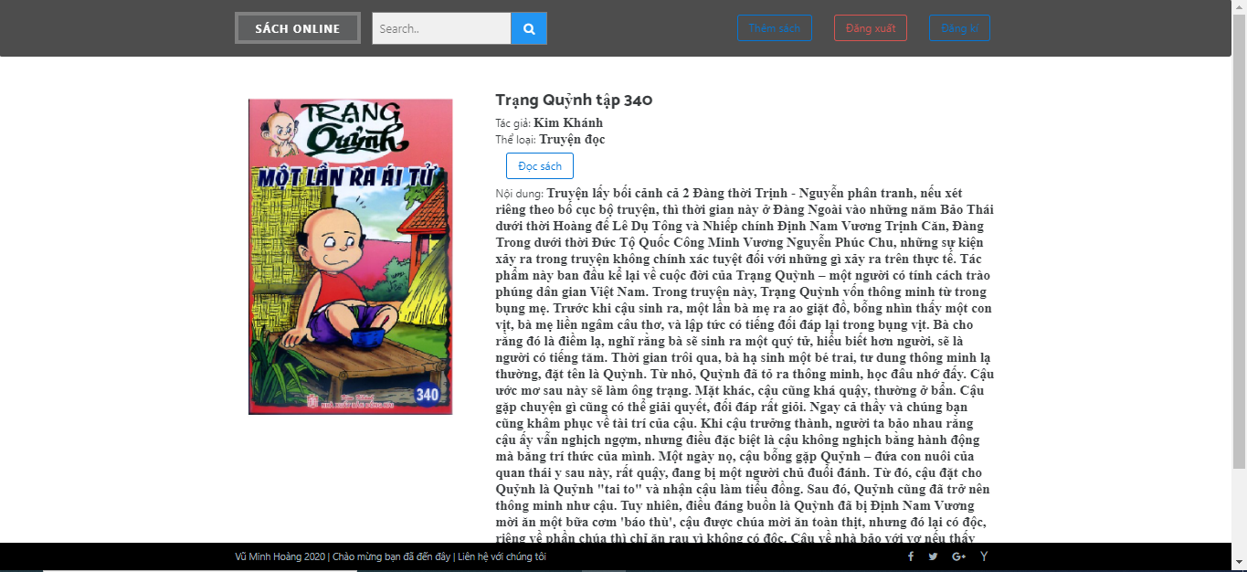

Hình 3. – Trang chi tiết

Độc giả có thể kích vào truyện để xem chi tiết, đọc truyện ở đây.

# : KẾT LUẬN VÀ KIẾN NGHỊ

## Kết luận

Những vấn đề mắc phải: Khó khăn về mặt áp dụng công nghệ, chưa xử lý được nhiều yêu cầu từ website như giao diện vẫn còn nhều thiếu sót, chưa đẹp.

Áp dụng những gì đã học em đã cố gắng hoàn thiện trang web. Tuy nhiên vẫn còn nhiều thiếu sót, mong thầy (cô) góp ý kiến và chỉ bảo thêm để em có thể hoàn thiện hơn!

## Hướng phát triển

* Giao diện (Front-end): Xây dựng giao diện chuyên nghiệp hơn, bắt mắt hơn.
* Chức năng (Back-end): Tìm hiểu và hoàn thiện các chức năng như lọc thể loại sách, comment, votes để tăng tương tác giữa độc giả với hệ thống.